Projeto PCI

Bruna Stofel   
*Engenharia de computação  
UNOESC – Universidade do Oeste de Santa Catarina*Joaçaba – SC, Brasil  
bstofel1@gmail.com

Bruno Cesca  
*Engenharia de computação  
UNOESC – Universidade do Oeste de Santa Catarina*Capinzal – SC, Brasil  
brunocesca8@gmail.com Mateus Calza  
*Engenharia de computação  
UNOESC – Universidade do Oeste de Santa Catarina*Herval D’Oeste – SC, Brasil  
calzamateus@gmail.com

*Resumo* - Este projeto tem como propósito a elaboração de um protótipo de retificador, a fim de tomar conhecimento da interação entre componentes com os conhecimentos da engenharia, principalmente nas disciplinas de eletrônica analógica, além de conteúdos adjacentes adquiridos no decorrer do curso até o presente. Os retificadores são responsáveis por converter uma tensão em corrente alternada para tensão em corrente contínua. São muito utilizados no cotidiano já que fazem essa transformação CA-CC, estão presente em eletrônicos ligados a tomada, já que sua fonte de alimentação fornece corrente alternada e os equipamentos precisam de corrente contínua para funcionarem adequadamente. Dessa forma desenvolvemos um projeto de retificador em que o equipamento no qual ele será acoplado necessita de baixa potência e alta confiabilidade.

*Palavras-chave* – pci, retificador, eletrônica

# Introdução

Deparando-se com dispositivos eletrônicos ligados a uma fonte de alimentação convencional como uma tomada, o primeiro passo para a utilização correta e desenvolvimento de um projeto elétrico é tomar os devidos cuidados com a corrente e tensão que será responsável pela alimentação desse dispositivo. O projeto desenvolvido é responsável por converter uma corrente alternada (ca) em corrente contínua.

A partir de uma fonte de alimentação que gera tensão, os retificadores são responsáveis por fazer a corrente circular no circuito do dispositivo em apenas um sentido. No entanto, a tensão fornecida pela fonte no Brasil varia entre 127V e 220V, esse valor é relativamente muito elevado para a maioria dos eletrônicos, por isso é necessário utilizar um transformador como uma das primeiras etapas do projeto, esse transformador vai baixar a tensão da linha para um nível seguro e adequado para o uso dos diodos.

O circuito de retificador permite a passagem dos ciclos positivos de tensão quando o diodo está em condução, e bloqueia a passagem dos ciclos negativos quando o diodo está em corte. Isso resulta num formato de onda pulsante, somente com os semiciclos positivos senoidais na carga. Devido ao formato desta onda, ou seja, devido à perda dos semiciclos negativos do sinal de entrada, o circuito é denominado retificador de meia-onda. Ao utilizar uma ponte de diodos, pode-se retificar também os semiciclos negativos, resultando num sinal na carga pulsante com o dobro da freqüência do sinal de entrada. Esse é denominado retificador de onda completa.

Usando-se um capacitor em paralelo com a carga, tem-se o efeito de manter a tensão na carga próximo ao valor de pico por mais tempo. Quando a tensão do sinal cai, o capacitor começa a se descarregar, de modo que a tensão nos terminais da carga é superior à tensão vinda da fonte. O diodo retificador entra em corte, até que a tensão vinda da fonte supere novamente a tensão no capacitor.

# Fundamentação Teórica

As fontes de tensão são, de forma geral, classificadas em lineares, ferro-ressonantes ou chaveadas. As fontes lineares são compostas por um transformador de entrada operando na frequência da rede, circuitos retificadores, filtro e um regulador de tensão linear. (BRUMATTI, 2005). Assim é formada a estrutura básica da placa desenvolvida nesse projeto por simulação.

Inicialmente, a tensão alternada da rede é retificada e filtrada, produzindo uma tensão contínua de valor elevado que é aplicada ao conversor DC/DC. Este conversor, que pode ser isolado ou não isolado, produz uma tensão contínua regulada de saída. Uma amostra desta tensão de saída é comparada com um sinal de valor fixo, produzindo um sinal de erro. Este sinal é utilizado para controlar o tempo de duração da condução da chave e realizar, desta forma, o controle em malha fechada da fonte. (TREVISOL, 2016).

O fornecimento de energia elétrica é feito, essencialmente, a partir de uma rede de distribuição em corrente alternada, devido, principalmente, à facilidade de adaptação do nível de tensão por meio de transformadores. Em muitas aplicações, no entanto, a carga alimentada exige uma tensão contínua. A conversão CA-CC é realizada por conversores chamados retificadores. Para níveis de potência baixos os retificadores de diodo conhecidos como retificador não controlado, são uma boa alternativa para realizar a conversão.

A forma mais simples de resolver esse problema é utilizar um retificador meia onda para conversão de tensão, no entanto ao utilizar um retificador de onda completa podemos utilizar capacitores de menor valor para o mesmo “ripple” na tensão de saída.

# Desenvolvimento

A metodologia utilizada no projeto é a exploratória, buscando conhecimento em artigos e bibliografias para ter uma caracterização do problema e buscar formas para resolvê-lo.

Para ser possível a realização do projeto é necessário o desenvolvimento de alguns passos para identificarmos as funcionalidades e a lógica para o correto funcionamento do circuito retificador.

Partindo do seguinte fluxograma para identificar os passos essenciais do projeto:

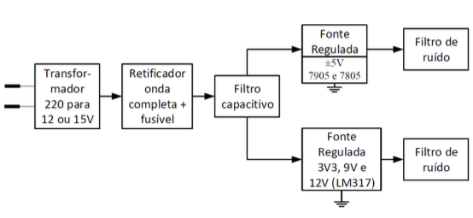

(Imagem 1 – Fluxograma da fonte CC)

A execução do projeto foi feita em etapas, com a finalidade de dividir os processos necessários para sua concretização, são os seguintes passos:

1. Transformar a tensão de 220V da tomada para 12v
2. Retificador de onda completa
3. filtro capacitivo
4. fonte reguladora
5. filtro de ruído

Os principais componentes utilizados no projeto são os seguintes:

1. LM7805: O regulador de tensão 7805 pode ser usado em fontes de alimentação, carregadores e circuitos em geral, fornecendo uma tensão fixa de 5V na saída. O regulador é um componente de fácil aplicação nos mais variados circuitos, e regula a tensão de entrada, entre 7,5 e 20V, para uma tensão de saída estável de 5V. Pode ser usado com outros componentes eletrônicos para obter valores de tensão e corrente ajustáveis.
2. LM7905: O regulador de tensão 7905 pode ser usado em fontes de alimentação, carregadores e circuitos em geral, fornecendo uma tensão fixa de -5V na saída.O regulador de tensão é um componente de fácil aplicação nos mais variados circuitos, e regula a tensão de entrada negativa entre -7 e -25VDC, para uma tensão de saída estável de -5V. Pode ser usado com outros componentes eletrônicos para obter valores de tensão e corrente ajustáveis.
3. LM317: O CI regulador de tensão LM317T é um componente muito utilizado em fontes de alimentação, suportando correntes de até 1.5A com tensão entre 1.2 e 37V. O LM317 é muito simples de utilizar, exigindo apenas 2 resistores externos para regular a tensão de saída.

Já no desenvolvimento do projeto, inicialmente calculamos a tensão de entrada sobre a tensão de saída utilizando a fórmula a seguir que nos deu o resultado de 168.0555556H.

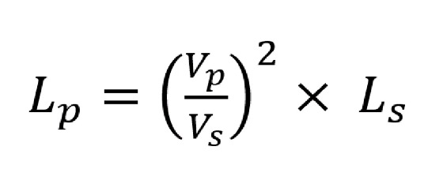

(Imagem 2 – fórmula)

A partir do cálculo precisamos converter a tensão de 220V da tomada para 12V, a fonte de energia do nosso circuito. Nessa parte já adicionamos o fusível + varistor para a segurança do circuito.

Para calcular a tensão de entrada no transformador utilizamos ($\sqrt{2}* 220 = 311 V$).

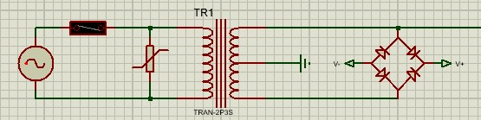

(Imagem 3 – Conversão de tensão)

Para o retificador de onda completa utilizamos os 4 diodos. Com o LM317 regulamos a fonte para 3V3, 9V e 12V conforme o circuito a seguir.

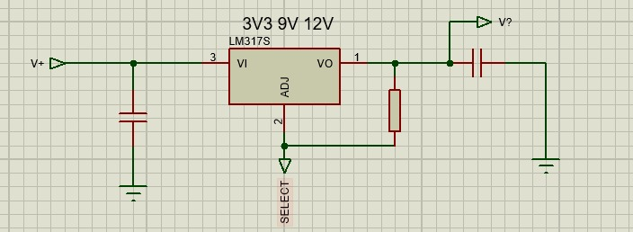

(Imagem 4 – circuito com LM317)

Desenvolvemos também um circuito auxiliar de seleção de chaves, assim é possível escolher a tensão desejada.

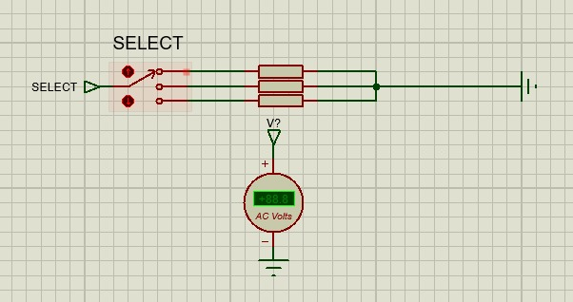

(Imagem 5 – dip switches)

Utilizando o LM7805 no circuito para ter uma tensão de saída equivalente a +5V.

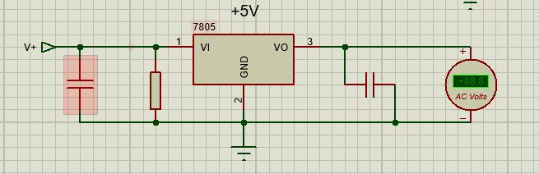

(Imagem 6 – LM7805)

E o LM7905 para tensão de saída de -5V.

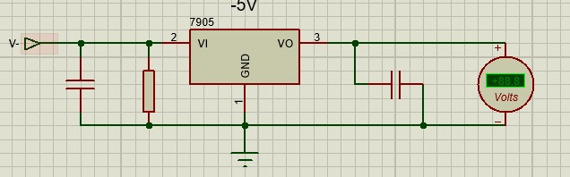

(Imagem 7 – LM7905)

Fizemos a medição com o osciloscópio da onda com sinal não retificado e inicialmente ainda sem o filtro capacitivo e sem tratamento representado pela onda amarela. Já a segunda medição é a onda completa com tratamento.

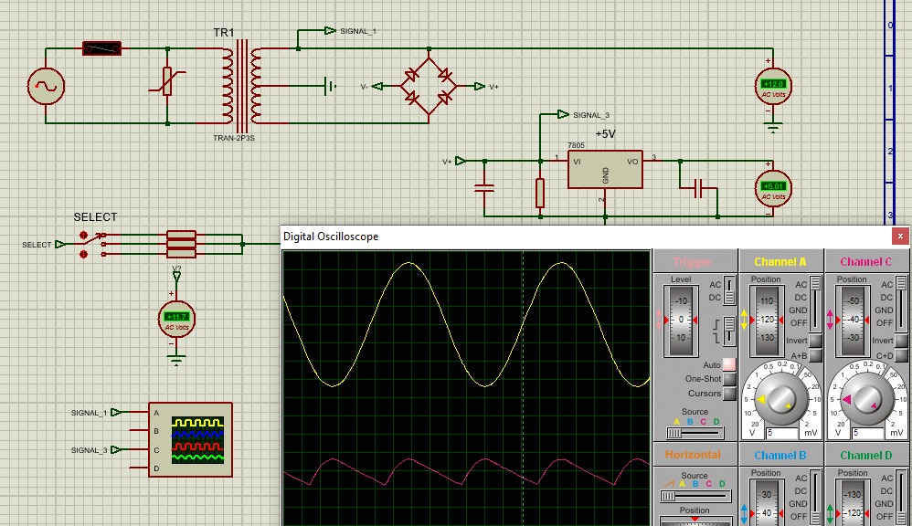

(Imagem 8 – Medições com osciloscópio)

# Resultados

Os resultados do desenvolvimento do projeto foram no geral satisfatórios, tivemos problemas apenas no circuito seletor do LM317 onde não foi possível ajustar com precisão a tensão de 9V devido o valor da resistência que não foi preciso.

# Conclusão

The preferred spelling of the word “acknowledgment” in America is without an “e” after the “g”. Avoid the stilted expression “one of us (R. B. G.) thanks ...”. Instead, try “R. B. G. thanks...”. Put sponsor acknowledgments in the unnumbered footnote on the first page.

##### Referências

1. G. Eason, B. Noble, and I. N. Sneddon, “On certain integrals of Lipschitz-Hankel type involving products of Bessel functions,” Phil. Trans. Roy. Soc. London, vol. A247, pp. 529–551, April 1955. *(references)*
2. J. Clerk Maxwell, A Treatise on Electricity and Magnetism, 3rd ed., vol. 2. Oxford: Clarendon, 1892, pp.68–73.
3. I. S. Jacobs and C. P. Bean, “Fine particles, thin films and exchange anisotropy,” in Magnetism, vol. III, G. T. Rado and H. Suhl, Eds. New York: Academic, 1963, pp. 271–350.
4. K. Elissa, “Title of paper if known,” unpublished.
5. R. Nicole, “Title of paper with only first word capitalized,” J. Name Stand. Abbrev., in press.
6. Y. Yorozu, M. Hirano, K. Oka, and Y. Tagawa, “Electron spectroscopy studies on magneto-optical media and plastic substrate interface,” IEEE Transl. J. Magn. Japan, vol. 2, pp. 740–741, August 1987 [Digests 9th Annual Conf. Magnetics Japan, p. 301, 1982].
7. M. Young, The Technical Writer’s Handbook. Mill Valley, CA: University Science, 1989.